请立即发布
2024年2月
联系: Mediaroom@samtec.com

Samtec 推出0.635 毫米高度Slim Body Edge Rate® 连接器

印地安那州新奥巴尼市: Samtec 扩充旗下Edge Rate®板对板连接器阵容，发布密度更高的配接产品组合，新款产品在配接后的宽度只有先前产品的一半，配接后高度也仅5毫米(ERF6 与ERM6 系列)。ERF6与ERM6 系列Edge Rate®连接器支持56 Gbps PAM4坚固型高速夹层卡应用，涵盖工业、嵌入式视觉、仪器仪表与监视、无人机、以及机器人等领域。

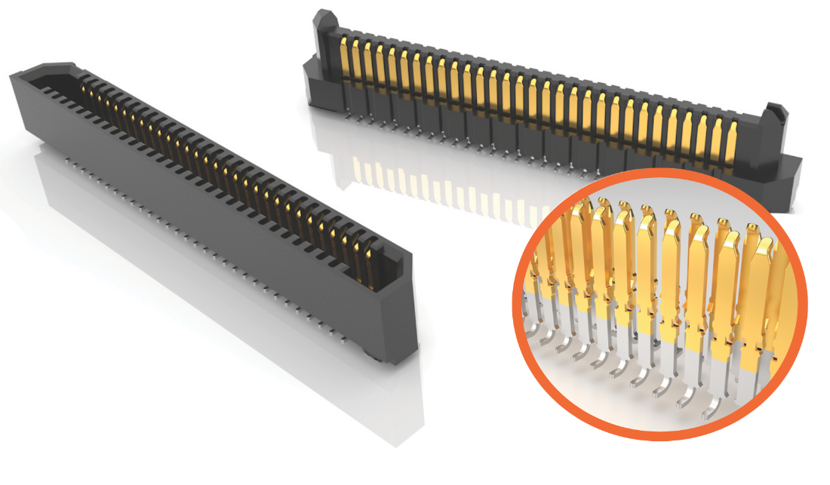

小巧且坚固
ERF6 与ERM6有两排针脚，并维持仅2.5毫米的极窄本体。本体长度为11毫米至42.8毫米，中心线间距为0.635毫米。每排可用脚位包括10、20、30、40、50或60等选项，提高开发订制产品的弹性，且维持快速交货的优点。

针对用户对承受的拔出力与剪切力的要求，也可选用标准型号中带焊接片的产品。

尽管连接器的高度仅5毫米，但接触点的擦刷长度额定值仍达到0.90毫米，可确保连接牢固可靠。

连接器本体采极化形式来确保使用者以正确方向插配连接器。如产品规格书所述，ERF6 与ERM6产品均容许在安装时出现一定范围的角度与线性偏差。

此外Samtec (搜寻Samtec的SureWare™ 品牌)也提供板堆栈支架，用来牢固配接两个相互连结的夹层卡。

接触点系统
Samtec的Edge Rate® 系列产品采用独特的接触点系统以延长周期寿命，增进耐用性，并减少插拔时所需施加的力道。另外其电气性能亦优于传统的冲压成型接触片。这些好处归功于采用平滑的铣削面作为接触点的配接面，而非微观层面上粗糙或有毛刺的金属切削表面。接触点的窄边面在连接器本体内对齐，以降低侧向耦合与串扰。接触点尾部采用标准表面贴装的Ｊ型引脚，以方便安装到印刷电路板上。

免费的产品样本及模型下载
Samtec 透过提供免费的 3D 模型下载和免费的产品样品，使正确的产品解决方案的设计尽可能简化和简单。用户可透过 samtec.com 中所提供的 150 多种格式 3D 模型下载，包含 AutoCad、Solid Edge 和 Inventor。

索取免费样品或直接从 Samtec 网站上的系列页面设定和下载您的 3D 模型：ERF6, ERM6。

查看 Samtec 的完整 Edge Rate® 高速、坚固连接器扁平电缆（0.50 毫米、0.635 毫米和 0.80 毫米中心线）请造访samtec.com/edgerate.

产品供货
Samtec的ERF6 & ERM6 系列产品可直接或透过代理供货。

关于 Samtec, Inc.:
Samtec成立于1976年，是一家营收达10亿美元之多样化电子互连方案的私人控股全球制造商，产品涵盖高速板到板、高速电缆、中板和面板光学、精确RF、Flexible Stacking和微型/坚固的组件和电缆。Samtec技术中心专注于开发并精进技术、策略及产品，以提供效能与成本优势，确保裸晶至 100米外的接口之间、以及其间的所有互连点皆达到完整的系统优化。透过于125个不同国家的40个国际据点，Samtec的全球能见度使其能提供无与伦比的客户服务。更多信息请访问http://www.samtec.com.

Samtec, Inc.

P.O. Box 1147

New Albany, IN 47151-1147

USA

Phone: 1-800-SAMTEC-9 (800-726-8329)

